第五单元 物体的运动
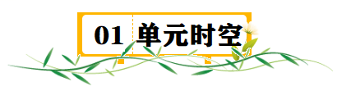
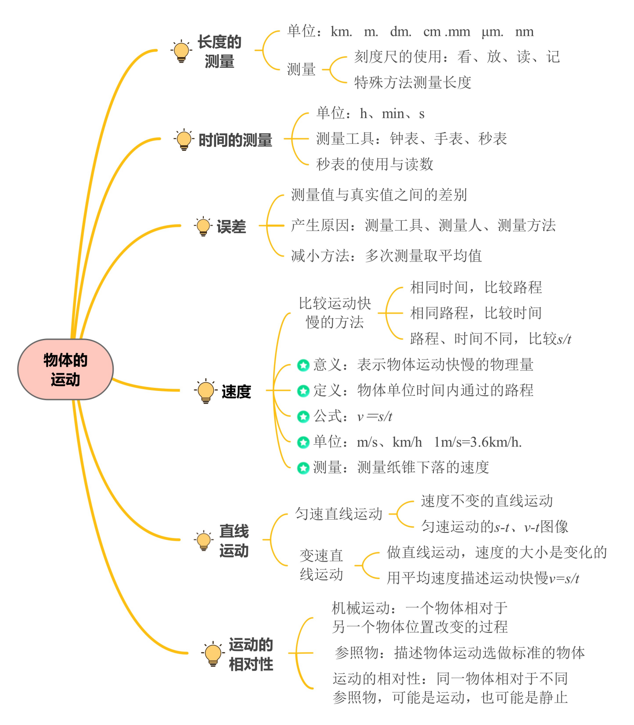
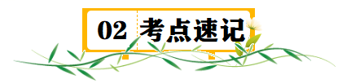
一、长度和时间的测量
（一）长度的测量
1．长度单位
在国际单位制中，长度的单位是米（m）。常用的长度单位还有千米（km）、分米（dm）、厘米（cm）、毫米（mm）、微米（μm）、纳米（nm）等。
2．长度单位换算
记住进率：km、m、mm、μm、nm之间的进率为10³，m、dm、cm、mm之间的进率为10。
单位换算：1km=10³m，1m=10³mm=10⁶μm=10⁹nm；1m=10dm=100cm。1nm=10⁻³μm=10⁻⁶mm=10⁻⁹m；
3．一些常见物体的长度
课桌的高度约8dm；一层楼的高度约3m；小拇指的宽度约1cm；常用铅笔笔芯的直径约1 mm；头发的直径约80 μm．
4．长度的测量
（1）测量工具：刻度尺，具体如木直尺、三角板、钢卷尺、皮卷尺、游标卡尺、千分尺等。
（2）刻度尺的使用
一看：测量前要根据实际需要选择合适的测量工具，观察零刻度线是否磨损，认清刻度尺的量程、分度值．
二放：尺要与被测长度重合或平行，且刻度线紧贴被测物体放置，若刻度尺的零刻度线已磨损，应从看得清楚的某一刻度线进行测量．
三读：读数时视线应与尺面垂直，并估读到分度值的下一位．
四记：记录的测量数据应包括准确值、估计值和单位．
5．长度测量的一些特殊方法
（1）测多算少法：把多个相同的微小物体放在一起测量，再将测量结果除以被测量的个数就得到一个微小物体的长度。如用刻度尺测出一叠纸的厚度，用总厚度除以纸的张数，就可以得到一张纸的厚度了，这种测量的方法也称之为“累积法”．
（2）平移法：对于一些无法直接接触到的长度线，可利用刻度尺和三角尺与待测长度线以及桌面构成一个矩形，从而将待测长度线平移到刻度尺或三角尺上，进而测出它．如利用平移法测出圆锥体的高度，或圆柱体的直径等。
（二）误差
1．测量值与真实值之间的差异叫作误差．
2．误差产生的原因
客观原因：测量仪器本身不够精确；测量时环境温度、湿度发生变化等．
主观原因：测量的原理和方法不够完善，读数时估计值偏大或偏小等．
3．减小误差的方法
多次测量取平均值；选用精密的测量工具；改进测量方法等．
4．误差不是错误。测量错误是由于不遵守测量仪器的使用规则、读数时粗心造成的，是能够而且必须避免的。误差是客观存在的，不能避免．
（三）时间的测量
1．时间的单位及其换算
在国际单位制中，时间的基本单位是秒（s）；常用单位：分（min）、小时（h）等
换算关系：1min = 60 s 1h = 60 min = 3600 s
2．时间的测量工具
常用工具是钟表，物理实验常用秒表．
3．机械秒表的使用
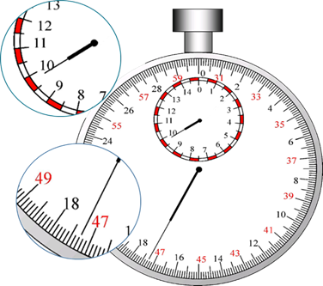
大圈量程是30s，分度值是0.1s；小圈量程是15min，分度值是0.5min；
机械秒表的读数方法：在读数时，先读出小表盘上指针所通过的分钟数（按整数读）；再观察小表盘上的指针是否超过两数字之间的半分钟刻度线，若不超过，则大表盘按照0~30s读数，若超过，则大表盘按照31~60s读数。秒表示数=小盘读数（min）+大盘读数（s）。如图所示，机械停表的示数9min47.3s．
二、速度
1．比较物体运动的快慢
（1）在运动时间相同的情况下，比较行驶路程的长短，行驶的路程越长，运动得越快；
（2）在行驶路程相等的情况下，比较运动时间的长短，运动的时间越短，运动得越快；
（3）用路程除以时间，比较单位时间的路程，单位时间的路程越大，速度越快。
2．速度
（1）速度：是描述物体运动快慢的物理量。物理学中，把路程与时间之比叫作速度。
公式：$v=\frac{s}{t}$（其中t表示时间，s表示路程，v表示速度）
（2）速度单位：速度的国际是m/s（读作米每秒）。速度的常用单位还有km/h。
速度单位换算：1m/s=3.6km/h。
（3）一些物体的速度：
人步行的速度约1.4m/s，约合5 km/h；人骑自行车的速度约为5 m/s，合18 km/h；高速公路上汽车行驶的速度可达30 m/s，合108 km/h；中国“高铁”行驶的速度可达100 m/s，合360 km/h。
3．速度的测量
（1）直接测量
直接测量是利用仪表直接测速度，如汽车、摩托车上的速度表，交通警察用来测汽车是否超速的雷达测速仪。
（2）间接测量：测量纸锥下落的速度
①要测量纸锥下落的速度，需要测量纸锥的下落高度h和下落时间t
②实验器材：米尺（或卷尺）、秒表（或手表）
③表格设计如下：
实验序号 | 下落高度s/m | 落地时间t/s | 速度v/m·s⁻¹ | 平均值 /m·s⁻¹
1
2
3
三、直线运动
1．匀速直线运动
（1）定义：物体沿直线且速度不变的运动叫作匀速直线运动．
（2）特点：在相等的时间内通过的路程都是相等的，路程与时间成正比。
（3）做匀速直线运动的物体，其速度可用v=s/t计算和测量，但v不是由s和t决定的，v能描述物体在任何位置、任何时刻的速度快慢情况
2．匀速直线运动的s-t图像和v-t图像
（1）s-t图像是一条过原点的倾斜直线，表示做匀速直线运动的物体，通过的路程与所用的时间成正比，即s/t的值不变。在同一坐标图中，斜率越大，速度越大。
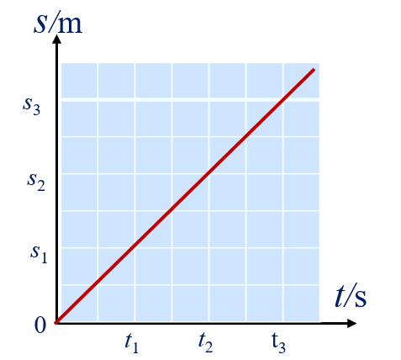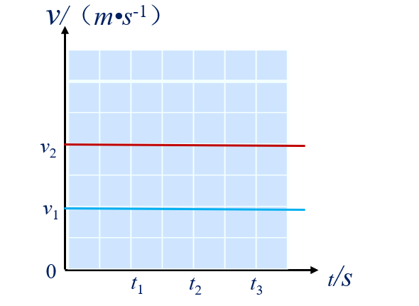
（2）v-t 图像与t轴平行，v是定值。在同一坐标图中，截距越大，速度越大（v₂＞v₁）。
如果图像是一条直线，表示物体做匀速直线运动；直线与时间轴夹角越大，表示物体运动的速度越大。如图可知甲、乙均做匀速直线运动，但甲的速度大，乙的速度小。
3．变速直线运动
（1）速度变化的直线运动叫做变速直线运动。
（2）特点：在相等的时间内通过的路程不相等。
（3）平均速度
平均速度可以粗略反映某段路程中物体运动的平均快慢，用v表示平均速度，用s表示路程，用t表示时间，则平均速度的公式是$v=\frac{s}{t}$。
（4）频闪照片：每隔相等时间曝光一次所得到的照片。可以粗略反映物体运动的快慢变化情况。
4．速度的有关计算
（1）求速度：$v=\frac{s}{t}$；（2）求路程：s=vt；（3）求时间：$t=\frac{s}{v}$。
四、运动的相对性
1．机械运动：物体位置的变化叫机械运动。
运动是宇宙中最普遍的现象，宇宙中的万物都在以各种不同的形式运动着，绝对不动的物体是没有的，这就是说运动是绝对的。
2．参照物：研究机械运动时，事先选定的，衡量被研究物体的位置是否改变，作为参考标准的物体叫参照物。
参照物可任意选取（研究对象不能选作为参照物），选取的参照物不同，对同一物体的运动情况的描述可能不同。如：公路上行驶的汽车，以路面为参照物，汽车是运动的；以车里的人或物品为参照物，汽车是静止的。
3．相对静止：两个以同样快慢、向同一方向运动的物体，以对方为参照物，他们是静止的（实际上，它们相对于地面是运动的），这叫两个物体相对静止。

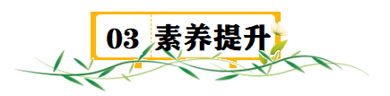

1．长度测量时读数时估读到分度值的下一位。由于小学直到初中之前的学习中，都没有要求估读到分度值的下一位，而是粗略测量，“就近读数”，导致学生不习惯或者容易忘记估读，或者估读有误，尤其是物体的边沿刚好对准刻度线的读数。
2．误差不是错误。在测量各类物理量时，测量值与真实值之间总会有差别，这就是误差。误差是不能消除的，但可以尽量减小，减小误差的方法有：多次测量求平均值、选用更精密的测量工具、改进测量方法等，测量错误是由于不遵守仪器的使用规则、读数时粗心等造成的，是不该发生且能够避免的。测量的误差也不是越小越好，而是要根据实际需要确定。
3．多次测量求平均值的计算易错。多次测量求平均值，首先要去掉错误数据，再求出剩余有效数据的平均值，平均值的计算结果应与测量值保留相同的位数。
4．平均速度与速度平均值易混淆。平均速度是物体通过某段路程的平均快慢程度，不是速度的平均值，求平均速度通常是总路程除以总时间，或某段路程除以该路段所用的时间。
5．对匀速直线运动的理解。物体做匀速直线运动，则任意相同时间内通过的路程都相同，速度v不随路程s和时间t改变而改变，所以说速度v与路程s和时间t都没有关系。但由于速度不变，所以其路程与时间成正比。匀速直线运动的s-t图像是一条倾斜的直线，而v-t图像是一条水平直线。
6．运动和静止的相对性。运动和静止是相对的，只有选定了参照物，才能确定物体是运动的还是静止的。如果被研究的物体相对于所选参照物位置发生了改变，则是运动的；如果被研究的物体相对于所选参照物位置没有发生改变，则是静止的。同一个物体，所选参照物不同，其运动状况可能不同，所以，物体的运动情况是由所选取的参照物决定的，这就是运动的相对性。
7．参照物的选取。参照物可以任意选取，但不能选研究对象自身作为参照物。通常没有明确说明的情况下，选择地面或地面上固定不动的物体作为参照物，这与我们通常的判断方法一致。


【例题1】（2024·江苏常州·中考真题）将来，依托人工智能技术，我国研发的“忠诚僚机”FH-97A无人机将与有人驾驶歼20战斗机“比翼齐飞”（即相对静止），如图所示，若认为FH-97A无人机是静止的，则选取的参照物是（ ）
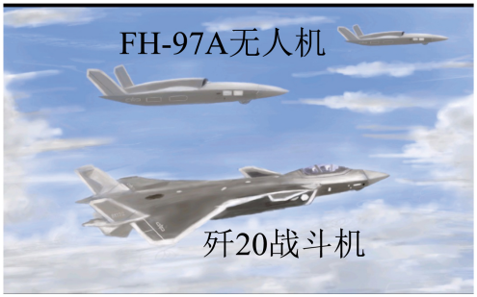
A．歼20战斗机 B．FH-97A无人机 C．地球 D．太阳
【答案】A
【解析】A．以歼20为参照物，FH-97A无人机和它的位置不变，是静止的，故A符合题意；
B．不能选择研究对象自身为参照物，故B不符合题意；
C．以地球和太阳为参照物，FH-97A无人机和它们的位置发生改变，是运动的，故CD不符合题意。
故选A。
【例题2】（2024·湖南长沙·中考真题）为给课桌裁剪一块合适的课桌垫，小明用卷尺对课桌长度进行了三次测量，记录的数据分别为66.8cm、67.0cm、67.5cm。则课桌长度的测量结果应为（ ）
A．66.8cm B．67.0cm C．67.1cm D．67.5cm
【答案】C
【解析】根据多次测量取平均值减小误差的方法可知，课桌长度的测量结果应为
$$L=\frac{66.8cm+67.0cm+67.5cm}{3}=67.1cm$$
故C符合题意，ABD不符合题意。
故选C。
【例题3】（20224·江苏泰州·二模）如图所示是两物体在同一直线上做直线运动的$s−t$图像，分析图像，选出说法正确的选项（ ）
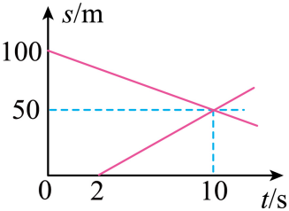
A．两物体从同一地点出发 B．两物体往同一方向行驶
C．两物体在$t=10\text{s}$时相遇 D．两物体运动速度大小相等，都是$5\text{m}/\text{s}$
【答案】C
【解析】A．由图像可知，一个物体从起点处出发，另一个物体从起点外100 m的地方出发，故A错误；
B．由图像可知，上方图线表示一个物体从100 m外的地方向起点运动，下方图线表示另一个物体从起点向远处运动，运动方向不同，故B错误；
C．由图可知，在t=10 s时，两个物体相向而行，运动的距离都是50 m，且在起点外50 m处相遇，故C正确；
D．由图像可知，他们的速度分别是
$$v_{1}=\frac{s_{1}}{t_{1}}=\frac{100\text{m-50m}}{\text{10s}}=5\text{m/s}$$
$$v_{2}=\frac{s_{2}}{t_{2}}=\frac{\text{50m}}{\text{10s-2s}}=6.25\text{m/s}$$
两物体运动速度不相等，故D错误。
故选C。
【例题4】（2024·江苏无锡·一模）一辆汽车正在平直的公路上运动，用s、v和t分别表示汽车运动的路程，速度和时间下面四个图象反映汽车在做匀速直线运动的是（ ）
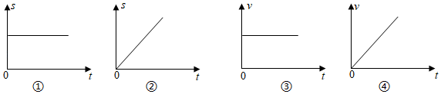
A．①④ B．①③ C．②③ D．②④
【答案】C
【解析】①图象中线段与时间轴平行，物体处于静止状态；②此图象表示汽车通过的路程与所用时间成正比，也就是做匀速直线运动；③此图象表示汽车速度保持不变，一直在匀速直线运动；④此图象的意思是汽车加速行驶。故反映汽车在做匀速直线运动的是②③，故C符合题意，A、B、D不符合题意。
故选C。
【例题5】（2021·江苏宿迁·中考真题）我们的生活已经步入高铁时代，长约200m的复兴号列车，若以288km/h的速度匀速通过长约6000m的隧道，对此分析符合实际的有（ ）
①以隧道为参照物，列车是静止的 ②以列车为参照物，隧道是运动的
③列车完全通过隧道的时间约为75s ④列车全部在隧道内行驶的时间约为72.5s
A．①③ B．②③ C．①④ D．②④
【答案】D
【解析】①以隧道为参照物，列车的位置在变化，故列车相对于隧道是运动的，故①不符合题意；
②以列车为参照物，隧道的位置在变化，故隧道相对于列车是运动的，故②符合题意；
③列车在隧道中匀速运动的速度
v=288km/h=80m/s
列车完全通过隧道运行的路程
s₁=6000m+200m=6200m
列车完全通过隧道的时间为
$$t_{1}=\frac{s_{1}}{v}=\frac{\text{6200m}}{\text{80m/s}}=77.5\text{s}$$
故③不符合题意；
④列车全部在隧道内行驶通过的路程
s₂=6000m-200m=5800m
列车全部在隧道内行驶的时间为
$$t_{2}=\frac{s_{2}}{v}=\frac{\text{5800m}}{\text{80m/s}}=72.5\text{s}$$
故④符合题意。
故选D。
【例题6】（2024·江苏泰州·三模）在课外实践活动中，科技小组的同学探究纸锥下落的运动情况。
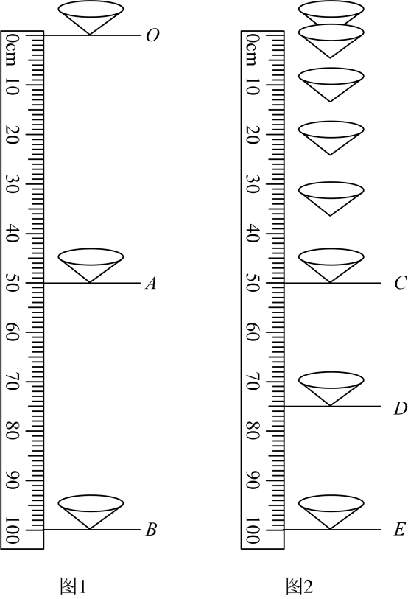
（1）实验时，为了便于测量纸锥下落的时间，我们可采用增加纸锥下落的高度或换用锥角较 的纸锥进行测量；
（2）调整好装置后，小李进行了实验，如图1所示，他们用秒表测得纸锥通过OA、OB这两段路程所用的时间分别为1s、1.5s，他们所测量的OA段的平均速度为________m/s，AB段的平均速度为________m/s，纸锥做的________（选填“是”或“不是”）匀速直线运动；
（3）为了测量纸锥运动过程中下半程的平均速度，小张让纸锥从A点由静止释放，测出纸锥到达B点的时间，从而计算出纸锥运动过程中的平均速度。这样测出的速度________（选填“大于”、“小于”或“等于”）纸锥从O点释放时AB段的平均速度；
（4）接着小明利用相机频闪拍照，探究纸锥下落的情况，相机每隔0.2s曝光一次，拍摄的图片如图2所示，由此可以判断纸锥下落过程中速度的变化情况是________________（选填“变大”、“先变大后不变”或“不变”），在此过程中，纸锥经过图中D点的速度为________m/s；
（5）小组间交流时，发现不同小组测得不同纸锥从同一高度（足够高）由静止下落的最终速度不同，由此你认为纸锥下落的最终速度可能与纸锥的________________________（写出一条即可）有关。
【答案】（1）大；（2）0.5；1；是；（3）小于；（4）先变大后不变；1.25；（5）纸锥的形状。
【解析】（1）实验时，其它条件相同时，锥角较大的纸锥下降速度慢，为了便于测量纸锥下落的时间，采用增加纸锥下落的高度或换用锥角较大的纸锥进行测量。
（2）[1][2][3]由图可知，刻度尺的分度值为1cm，则OA段的路程s_{OA}=50.0cm，OB段的路程s_{OB}=100.0cm，则纸锥通过OA段的平均速度
$$v_{OA}=\frac{s_{OA}}{t_{OA}}=\frac{\text{50.0cm}}{\text{1s}}\text{=50cm/s}=0.\text{5m/s}$$
纸锥通过OB段的平均速度
$$v_{OB}=\frac{s_{OB}}{t_{OB}}=\frac{\text{100.0cm}}{\text{1.5s}}≈66.7\text{cm/s}=0.6\text{67m/s}$$
纸锥通过AB段的平均速度
$$v_{AB}=\frac{s_{AB}}{t_{AB}}=\frac{100.0\text{cm}−50.0\text{cm}}{1.5\text{s}−1\text{s}}=1\text{00cm/s=1m/s}$$
因为v_{OA}<v_{AB}，所以纸锥没有做匀速直线运动。
（3）纸锥从O到B的过程中通过A点时的速度不为0；通过OB段的时间与OA段的时间之差才是下半程AB段的时间，让纸锥从A点由静止释放，测出纸锥到达B点的时间，这样测量的时间较大，这样测出的速度会小于从O点释放时AB段的平均速度。
（4）[1][2]从图2中可以看出，同样在间隔时间为0.2s时，纸锥下落的距离先小后大，最后保持不变，因此，其速度的变化应该是先变大后不变；从图中C位置到E位置，照相机共曝光2次，距离为
50.0cm=0.5m
纸锥经过图中D点的速度为
$$v=\frac{s}{t}=\frac{0.5\text{m}}{2×0.2\text{s}}=1.25\text{m/s}$$
（5）纸锥的形状不同，下落时受到的空气阻力不同，下落时的速度可能不同，故纸锥下落的最终速度可能与纸锥的形状有关。


1．（2024·福建·中考真题）“两岸青山相对出，孤帆一片日边来”出自《望天门山》。就此诗句而言，若认为站在帆船上的人是静止的，所选的参照物是（ ）
A．青山 B．江岸 C．帆船 D．太阳
【答案】C
【解析】ABD．以青山、江岸或者太阳为参照物，站在帆船上的人的相对位置改变，是运动的，故ABD不符合题意；
C．以帆船为参照物，站在帆船上的人的相对位置不变，是静止的，故C符合题意。
故选C。
2．（2024·黑龙江齐齐哈尔·中考真题）如图所示，小军完成学习任务后，将物理课本放在桌面上，请你结合物理课本的宽度，估算桌面AB边的长度约为（ ）
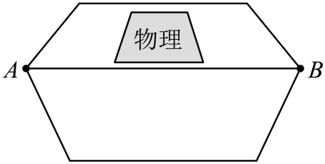
A．10cm B．30cm C．60cm D．100cm
【答案】C
【解析】通常，物理课本的宽度（即短边）约为20cm，我们观察图中的物理课本与桌面AB边的相对长度。从图中可以看出，物理课本的宽度大约占据了桌面AB边长度的$\frac{1}{3}$。因此，我们可以估算桌面AB边的长度约为物理课本宽度的3倍，即
AB=3×20cm=60cm
故ABD不符合题意，C符合题意。
故选C。
3．（2024·山东烟台·中考真题）五一前夕，某学校举行了春季运动会，下列数据中你认为符合实际的是（ ）
A．男子立定跳远的成绩为6.8m B．女子跳绳的成绩为每分钟360个
C．男子100m的成绩为15.5s D．女子铅球的成绩为45m
【答案】C
【解析】A．男子立定跳远成绩约为2.2m，故A不符合题意；
B．中学生跳绳的成绩约为每分钟140个，故B不符合题意；
C．男子100跑成绩约为15秒，故C符合题意；
D．中学生掷实心球的距离在6～8m，故D不符合题意。
故选C。
4．（2024·黑龙江大庆·中考真题）如图所示为甲乙两物体在同一直线上运动的$s−t$图像，从0时刻开始计时，则关于它们的运动情况，描述正确的是（ ）
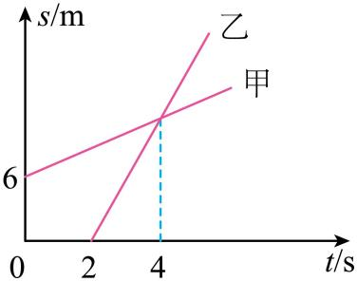
A．$t=0$时，乙在甲的前面，甲运动4s追上乙
B．甲乙同时出发，乙运动2s追上甲
C．甲乙在出发后都做匀速运动，且$v_{甲}>v_{乙}$
D．甲比乙先出发2s，甲运动4s和乙相遇
【答案】D
【解析】A．当$t=0$时，甲在乙的前面，乙运动2s追上甲，故A错误；
B．甲出发2s后乙才开始运动，乙运动2s追上甲。故B错误；
C．图像均为倾斜直线，说明甲乙在出发后都做匀速直线运动，且乙图像倾斜程度更大，故
$$v_{乙}>v_{甲}$$
故C错误；
D．甲比乙先出发2s，刚开始运动时，甲在乙前面，甲运动4s和乙相遇，故D正确。
故选D。
5．（2024·江苏淮安·模拟预测）2024年4月21日淮安马拉松暨大运河马拉松系列赛（淮安站）比赛于7时30分鸣枪起跑，如图是某位参赛者在比赛过程中“配速”随时间变化的图像。在t₁、t₂和t₃三个时刻，运动速度分别为v₁、v₂、v₃。请判断v₁、v₂、v₃三者大小关系正确的是（ ）
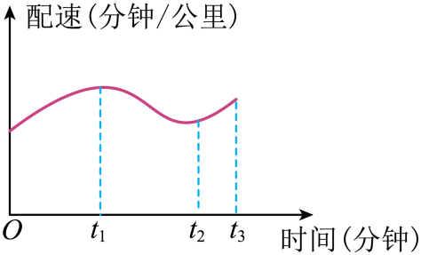
A．$v_{1}>v_{3}>v_{2}$ B．$v_{1}<v_{3}<v_{2}$
C．$v_{1}=v_{3}=v_{2}$ D．无法比较
【答案】B
【解析】由图可知，纵坐标为配速，单位为分钟/公里，而速度的单位为$\text{m/s}$或$\text{km/h}$，可见配速的单位与速度单位成倒数关系，因此纵坐标越大，即配速越大，则速度越小，由图可知t₁时刻配速最大，速度最小，t₂时刻配速最小，速度最大，可得
$$v_{1}<v_{3}<v_{2}$$
故选B。
6．（2024·江苏淮安·模拟预测）如图甲所示体温计，它的测温原理是________________________，其分度值是________℃；图乙中纽扣的直径是________cm；如图丙所示，停表的读数是________s。
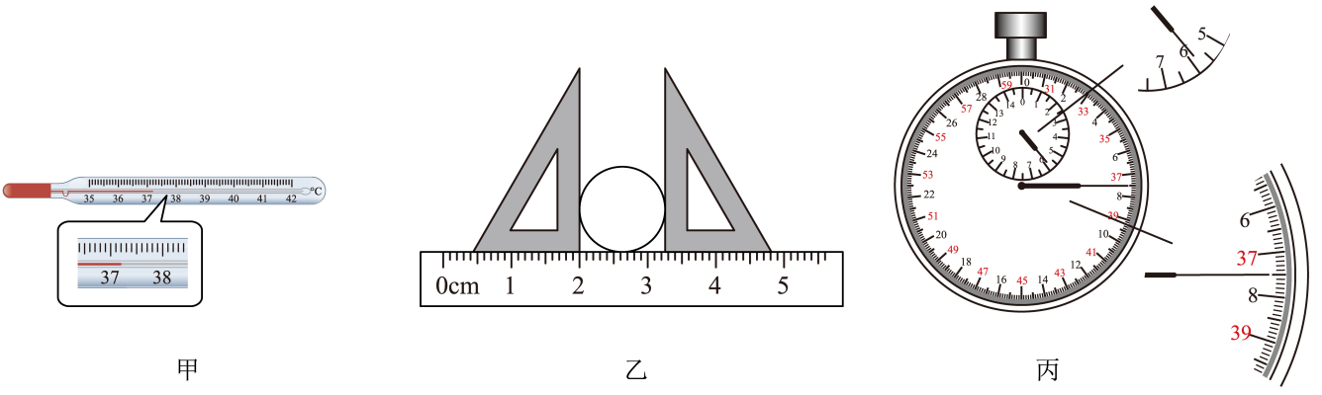
【答案】液体的热胀冷缩；0.1；1.25；337.5。
【解析】[1][2]体温计是液体温度计，其的测温原理是液体的热胀冷缩；由图可知，体温计的分度值为0.1℃。
[3]由图可知，该刻度尺的分度值为1mm，则纽扣的左端对应的刻度值为2.00cm，纽扣的右端对应的刻度值为3.25cm，则纽扣的直径为
D=3.25cm-2.00cm=1.25cm
[4]如图所示，先读小刻度盘即分针盘，分度值为0.5min，其示数在5和6之间，且指针偏向“6”，再读大刻度盘即秒针盘，分度值为0.1s，则其示数为37.5s，故停表的读数是5min37.5s即337.5s。
7．（2023·辽宁鞍山·中考真题）汽车两侧的后视镜是________（选填“平面镜”、“凸面镜”或“凹面镜”）。如图甲，轿车司机从右后视镜中观察到一辆越野车，下一时刻越野车在后视镜中的位置如图乙所示，越野车相对于轿车是________（选填“运动”或“静止”）的，后视镜中越野车的像是光的________形成的。
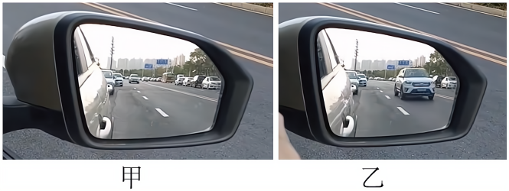
【答案】凸面镜；运动；反射。
【解析】[1]汽车两侧的后视镜是凸面镜，凸面镜能反射光成像，具有扩大视野的作用。
[2]由图可知，越野车相对于轿车位置发生了变化，是运动的。
[3]后视镜是凸面镜，镜中越野车的像是光的反射形成的正立的虚像。
8．（22-23八年级上·江苏无锡·期末）如图甲是“研究气泡的运动规律”的实验装置，根据装置可知，本实验采用的方案是______________________________（选填“相同路程比时间”或“相同时间比路程”）。图乙是气泡运动的s-t图像。由图像可知，气泡在做__________运动，判断的依据是__________________________________________________。
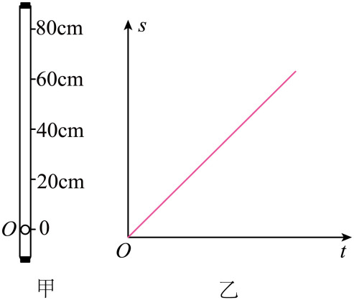
【答案】相同路程比时间；匀速直线；s-t图像是一条过原点的直线。
【解析】[1]该实验中，路程是一定的，根据时间的多少来比较物体运动的快慢的，所以是相同路程比较时间。
[2][3]由乙图像可知，该图线过原点，为正比例函数，说明路程与时间成正比，则气泡做匀速直线运动。
9．（2022·江苏盐城·中考真题）古埃及学者埃拉托色尼发现，利用同一时刻在不同地点影子的长度不同可以估测出地球周长。取一根直杆，将其竖直立在地球上的A点，由于光的__________形成了杆的影子，记录直杆在正午时刻影子的长度，算出太阳光与直杆的夹角α₁，同样可以测出此时B点太阳光与直杆的夹角α₂，A、B是同一经度上的两个城市（如图甲），它们的距离为L，可以估算出地球的周长大约为__________。实验中需要测出直杆的长度，测量结果如图乙所示，其读数为__________。
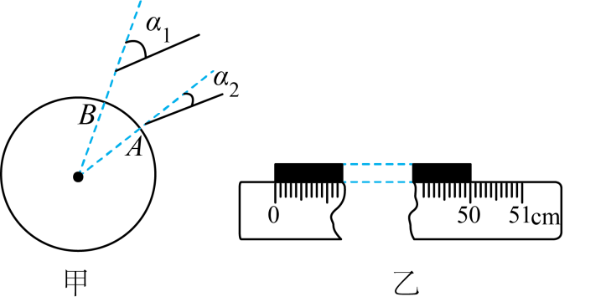
【答案】直线传播；$\frac{{360}^{°}⋅L}{α}$ ；50.00cm。
【解析】[1]光在同一种均匀介质中是沿直线传播的，当光射到不透明的杆上，由于杆挡住了一部分光线，在光照不到的地方就形成了杆的影子。
[2]因为A、B是同一经度上的两个城市，所以A、B两点所对的圆心角
α＝α₁﹣α₂
由题意可知，圆心角α所对应的弧长为L，则每1度所对应的弧长是$\frac{L}{α}$，则360度所对应的弧长，即地球的周长为
$$360°×\frac{L}{α}=\frac{{360}^{°}⋅L}{α}$$
[3]由图乙知刻度尺的分度值为1mm，直杆的长度为50.00cm。
10．（2024·江苏无锡·三模）频闪拍摄是研究物体运动的方式之一。某科创小组用频闪拍摄的方法来“测量小车运动的平均速度”，如图所示，他们用相机每隔0.5s曝光一次，拍摄了小车在斜面上下滑的频闪照片，则照片中AD间路程为________cm；实际小车的车长为15cm，其在AC段的平均速度为________m/s。
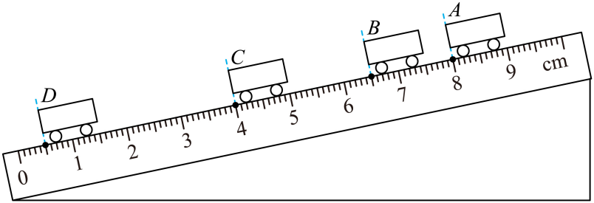
【答案】7.50；0.6。
【解析】[1]由图可知，刻度尺的分度值为0.1cm，所以照片中AD间路程
$$s_{\text{AD}}=8.00\text{cm}−0.50\text{cm}=7.50\text{cm}$$
[2]照片中AC间路程
$$s_{\text{AC}}=8.00\text{cm}−4.00\text{cm}=4.00\text{cm}$$
照片中小车的长度为1cm，实际车长为15cm，则实际长度为照片中长度的15倍，则AC间实际路程为
$$s_{AC}{}_{实}=15s_{AC}=15×4.00\text{cm}=60.00\text{cm}$$
小车在AC间运动的时间为
$$t_{\text{AC}}=2×0.5\text{s=}1\text{s}$$
由$v=\frac{s}{t}$可知，小车在AC段的平均速度
$$v_{\text{AC}}=\frac{s_{\text{AC实}}}{t_{\text{AC}}}=\frac{60.00\text{cm}}{1\text{s}}\text{=60cm/s=0.6m/s}$$




考点一：长度与时间测量
1．刻度尺的读数、秒表的读数；
2．长度与时间单位及其换算关系；认识生活中常见长度与时间的大体数值，根据图像提供的信息估测物体的长度。
考点二：速度
1．速度的概念，速度的单位换算；
2．比较物体运动的快慢；进行简单的速度计算。
考点三：匀速直线运动
1．探究气泡在玻璃管中运动的特点；
2．匀速直线运动的特点；匀速直线运动速度、路程时间的关系。
考点三：变速直线运动
1．变速直线运动的特点；
2．平均速度的概念，分清要求的是哪段路程或哪个时间内的平均速度，认识平均速度的概念。
3．速度的测量，测量纸锥下落的速度。
考点四：相对运动和参照物
1．参照物的选取、运动相对性、物体运动的描述。
2．同一物体的运动，选择的参照物不同，物体运动描述不同。运动还是静止，取决于所选的参照物。

